TECHNINĖ SPECIFIKACIJA

- SĄVOKOS IR SUTRUMPINIMAI

  - Informacinė sistema – pagrindinė informacinė sistema TIVIS (gali būti naudojama ir alternatyvi informacinė sistema), kuria naudojantis Sutarties galiojimo ir vykdymo metu vyksta bendravimas tarp Šalių, pranešimų siuntimas, Užsakymų teikimas, sprendinių derinimas, informavimas apie Paslaugų teikimo eigą, Atliktų Projektavimo darbų aktų teikimas visos kitos su Sutarties objektu susijusios informacijos teikimas ir kt. Informacinės sistemos sutrikimo atveju, informacija gali būti teikiama kitomis elektroninėmis priemonėmis, taip pat raštu ar esant tam tikroms aplinkybėms – žodžiu.
  - Klientas – AB „Energijos skirstymo operatorius“ (toliau - ESO).
  - Paslaugos teikėjas – ūkio subjektas – fizinis asmuo, privatusis juridinis asmuo, viešasis juridinis asmuo, kitos organizacijos ir jų padaliniai ar tokių asmenų grupė, su kuriuo Klientas sudaro Sutartį.
  - Sutartis – Sutartis, sudaroma tarp Paslaugų teikėjo ir Kliento dėl Pirkimo objekto.
  - Paslaugos - 110/35/10 kV, 110/10 kV, 35/10 kV transformatorių pastočių, techninių projektų parengimo ir projektų vykdymo priežiūros paslaugos Panevėžio regione.
  - Projektavimo paslaugos – 110/35/10 kV, 110/10 kV, 35/10 kV transformatorių pastočių techninių projektų parengimo paslaugos Panevėžio regione.
  - Projektų vykdymo priežiūros paslaugos –110/35/10 kV, 110/10 kV, 35/10 kV transformatorių pastočių techninių projektų vykdymo priežiūros paslaugos Panevėžio regione.
  - Projektavimo rezultatas – Klientui pateiktas pilnos apimties techninis projektas, kaip nurodyta 5.3.1. punkte.
  - Konkursinė medžiaga – techninis projektas, kuriame nenurodyta konfidenciali Kliento bei trečiųjų šalių informacija (asmens kodai, vardai ir pavardės, telefonų numeriai ir kita su trečiosiomis šalimis susijusi informacija). Ši konkursinė medžiaga turi būti pateikta be sąmatų, su parengtais sustambintais darbų kiekių žiniaraščiais ir bus naudojama skelbiant statybos ir montavimo darbų bei įrangos viešuosius pirkimus pagal Paslaugos teikėjo parengtą techninį projektą.
  - Užsakymas – Kliento Paslaugos teikėjui pateiktas Paslaugų tiekimui dokumentas, kuriame nurodoma detali informaciją apie reikalavimus Pirkimo objektui – Paslaugų apimtys, suteikimo adresai ir terminai.

PIRKIMO OBJEKTAS

  - 110/35/10 kV, 110/10 kV, 35/10 kV transformatorių pastočių techninių projektų parengimo ir projektų vykdymo priežiūros paslaugos Panevėžio regione.

PIRKIMO OBJEKTO APIMTYS

  - Pirkimo objekto apimtys nurodytos lentelėje:

Eil.  Nr. | Objektas | Inžinierinių statinių  maksimalus skaičius 36 mėn., vnt.* | Inžinierinių statinių  minimalus skaičius 36 mėn., vnt.**
1. | 110/35/10 kV, 110/10 kV, 35/10 kV transformatorių pastočių statybos arba rekonstravimo  techninio projektų parengimo ir projektų vykdymo priežiūros paslaugos Panevėžio regione. | 10 | 1

* Maksimalūs kiekiai nustatomi tik Įkainio paskaičiavimui. Tai nėra Kliento įsipareigojimas viso Sutarties galiojimo laikotarpiu (36 mėn.) išpirkti numatytus maksimalius kiekius.
** Minimalūs kiekiai tai Kliento įsipareigojimas viso Sutarties galiojimo laikotarpiu (36 mėn.) išpirkti numatytus minimalius kiekius. Šis įsipareigojimas negalioja atvejais, kai Sutartis nutraukiama Paslaugų teikėjui pažeidus Sutartį ir/arba pažeidus Sutartį iš esmės.

SUTARTINIŲ ĮSIPAREIGOJIMŲ VYKDYMO VIETA

  - Panevėžio regionas.
Paslaugų teikėjas įsipareigoja atlikti Paslaugas besiribojančiose Sutarčių teritorijoje nustatyta tvarka ir sąlygomis bei neviršijant Sutarties vertės ir numatytų kiekių. Už besiribojančiame regione atliekamas Paslaugas Paslaugų teikėjui mokama 1,05 (vienas ir dešimt šimtųjų) karto didesniais įkainiais nei nurodyta Sutartyje.
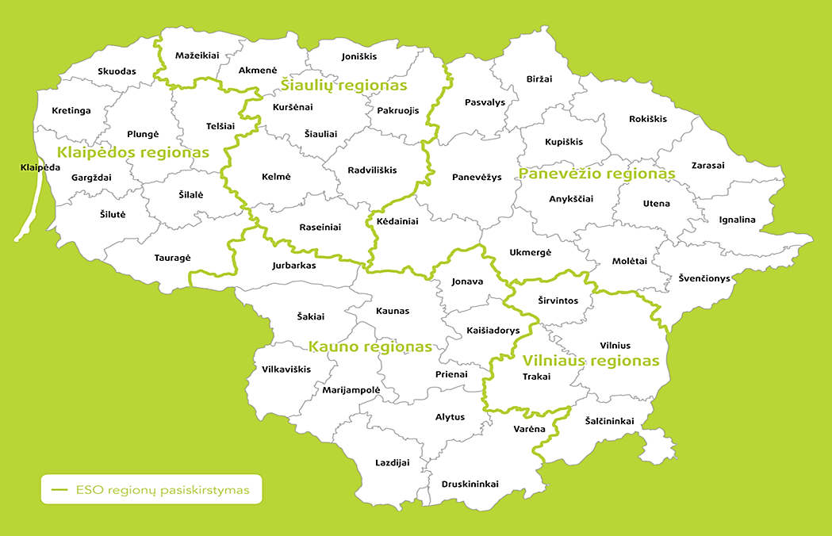

REIKALAVIMAI PIRKIMO OBJEKTUI

  - Pirkimo objekto aprašymas

    - Perkamų Projektavimo paslaugų rezultatas - techniniai projektai, kuriuos sudaro: statybą leidžiantys dokumentai ir (ar) kiti reikalingi leidimai, sutikimai ir pan., topografinės nuotraukos, melioracijos drenažo atstatymo, aplinkotvarkos projektai, įvertinant inžinerinių - geologinių tyrinėjimų darbų kainą (jei tai yra reikalinga), sklypo sutvarkymo planai (jei tai yra reikalinga), dokumentai, patvirtinantys teisę įrengti tinklus valstybinėje ir (ar) privačioje žemėje (nacionalinės žemės tarnybos sutikimai, servitutų nustatymo sutartys su servituto zonų brėžiniais, pareiškimai dėl žemės naudojimo sąlygų ir kt.) ir rekomendacijos dėl pagal techninio projekto nuostatas nepagrindinius darbus (tokius kaip kadastrinių matavimų atlikimas, panaudotos alyvos surinkimas ir (ar) išvežimas, geologinių tyrinėjimų atlikimas ir kt. darbus, kurie yra tiesiogiai susiję su pirkimo objektu, tačiau nėra priskiriami pagrindiniams darbams) vykdysiantiems rangovams keliamų kvalifikacijos reikalavimų nustatymo.
    - Projektavimo paslaugų rezultatas (Projektas) turi atitikti aktualios redakcijos STR 1.04.04:2017 „STATINIO PROJEKTAVIMAS, projekto ekspertizė”, Lietuvos Respublikos statybos įstatymo nuostatoms ir Kliento patvirtintiems reikalavimams techniniams ir darbo projektams bei įrenginių ir medžiagų techniniams reikalavimams
    - Projektų vykdymo priežiūros paslaugos teikiamos tik vadovaujantis aktualios redakcijos STR 1.04.04:2017 „STATINIO PROJEKTAVIMAS, projekto ekspertizė“ nuostatomis ir tik tuomet, kai tokių paslaugų teikimo būtinumas nurodytas galiojančių standartų, norminių aktų, kitų teisės aktų reikalavimuose.
    - Paslaugos teikėjas privalės gauti žemės savininkų, nuomininkų, žemės naudotojų ir valstybinių institucijų sutikimus, suteikiančius teisę įrengti tinklus valstybinėje ir (ar) privačioje žemėje (nacionalinės žemės tarnybos sutikimai, servitutų nustatymo sutartys su servituto zonų brėžiniais, pareiškimai dėl žemės naudojimo sąlygų ir kt.), parengti visus būtinus dokumentus ir organizuoti sutarčių dėl servitutų, specialiųjų žemės naudojimo sąlygų nustatymo, sudarymą.
Visa projektinė medžiaga turi būti parengta vadovaujantis AB ESO techninių ir darbo projektų rengimo reikalavimais (AB ESO reikalavimai techniniams ir darbo projektams), bei skirstomojo tinklo technologinės plėtros standartu, kurie patalpinti www.eso.lt skiltyje partneriams. Techninio projekto derinimas vykdomas vadovaujantis AB ESO elektros tinklų investicinių projektų įgyvendinimo tvarka (AB ESO elektros tinklų investicinių projektų įgyvenimo tvarka). Tvarkos pateikiamos: www.eso.lt skiltyje partneriams

Sutartinių įsipareigojimų vykdymo tvarka ir terminai
      - 110/35/10 kV, transformatorių pastotės statybos arba rekonstravimo techninio projekto parengimas - ne vėliau kaip per 120 kalendorinių dienų nuo Užsakymo pateikimo dienos.
      - 110/10 kV transformatorių pastotės statybos arba rekonstravimo techninio projekto parengimas - ne vėliau kaip per 120 kalendorinių dienų nuo Užsakymo pateikimo dienos.
      - 35/10 kV transformatorių pastotės statybos arba rekonstravimo techninio projekto parengimas - ne vėliau kaip per 120 kalendorinių dienų nuo Užsakymo pateikimo dienos.
      - Projektų vykdymo priežiūros paslaugas (atliekant darbų, vykdomų pagal parengtą techninį projektą), kai jos privalomos ir (ar) kai to pageidauja Klientas – iki statybos užbaigimo akto arba deklaracijos apie statybos užbaigimą pasirašymo datos. Už Projektų vykdymo priežiūros paslaugas bus apmokama tik tuomet, jei Paslaugos teikėjas dalyvaus techninės komisijos darbe įvertinat atliktus darbus pagal parengtą techninį projektą, bei padarys įrašus statybos darbų žurnale, jeigu toks žurnalas bus pildomas statybos metu.

Sutarties vykdymo metu pateikiama dokumentacija
    - Paslaugos teikėjas kaip atlikto Projektavimo rezultatą Klientui pateiks – techninius projektus, kuriuos sudaro:
      - projektinė dokumentacija;
      - statybą leidžiantys dokumentai ir (ar) kiti reikalingi leidimai, sutikimai ir pan.;
      - projekto ekspertizė (kai ji privaloma ir (ar), kai to pageidauja Klientas);
      - topografinės nuotraukos, melioracijos drenažo atstatymo projektai, įvertinant archeologinių tyrinėjimų ir / ar archeologinė priežiūros paslaugos kainą, jei tai yra reikalinga;
      - sklypo sutvarkymo planai, jei tai yra reikalinga;
      - dokumentai, patvirtinantys teisę įrengti tinklus valstybinėje ir (ar) privačioje žemėje (nacionalinės žemės tarnybos sutikimai, servitutų nustatymo sutartys su servituto zonų brėžiniais, pareiškimai dėl žemės naudojimo sąlygų ir kt.);
      - rekomendacijos dėl pagal techninio projekto nuostatas nepagrindinius darbus (tokius kaip kadastrinių matavimų atlikimas, panaudotos alyvos surinkimas ir (ar) išvežimas, geologinių tyrinėjimų atlikimas ir kt. darbus, kurie yra tiesiogiai susiję su pirkimo objektu, tačiau nėra priskiriami pagrindiniams darbams) vykdysiantiems rangovams;
      - Paslaugų teikėjas, apskaičiuodamas statinio ar inžinerinių tinklų statybos sąmatą, privalo vadovautis vėliausios redakcijos UAB „SISTELA“ statinių ir inžinerinių tinklų statybos skaičiuojamosios kainos nustatymo rekomendacijomis.
    - Projektavimo rezultatas turės būti pateiktas Klientui šia apimtimi:
      - Visas projekto rezultatas turi būti įkeltas Kliento Informacinėje sistemoje, .pdf ir .dwg formatais;
      - Projektas turi atitikti Kliento projektų rengimo reikalavimus, kurie yra patalpinti www.eso.lt

KLIENTO ĮSIPAREIGOJIMAI

  - Klientas įsipareigoja pateikti Paslaugos teikėjui Užsakymą ir visus Paslaugos atlikimui reikalingus techninius duomenis bei kitą turimą dokumentaciją.
  - Klientas, gavęs teisės aktų nustatyta tvarka parengtą ir suderintą su Paslaugos teikėju Projektavimo ir Projektų vykdymo priežiūros paslaugų rezultatą (kaip apibrėžta 5.1.1. ir 5.3. punktuose), Paslaugos teikėjui už tinkamai atliktą Projektavimą ir Projektų vykdymo priežiūros paslaugas per 30 kalendorinių dienų apmokės nuo Kliento ir Paslaugos teikėjo pasirašyto atlikto Projektavimo rezultato perdavimo – priėmimo akto ir PVM sąskaitos – faktūros ar kito tipo priklausančio išrašyti dokumento gavimo dienos.

